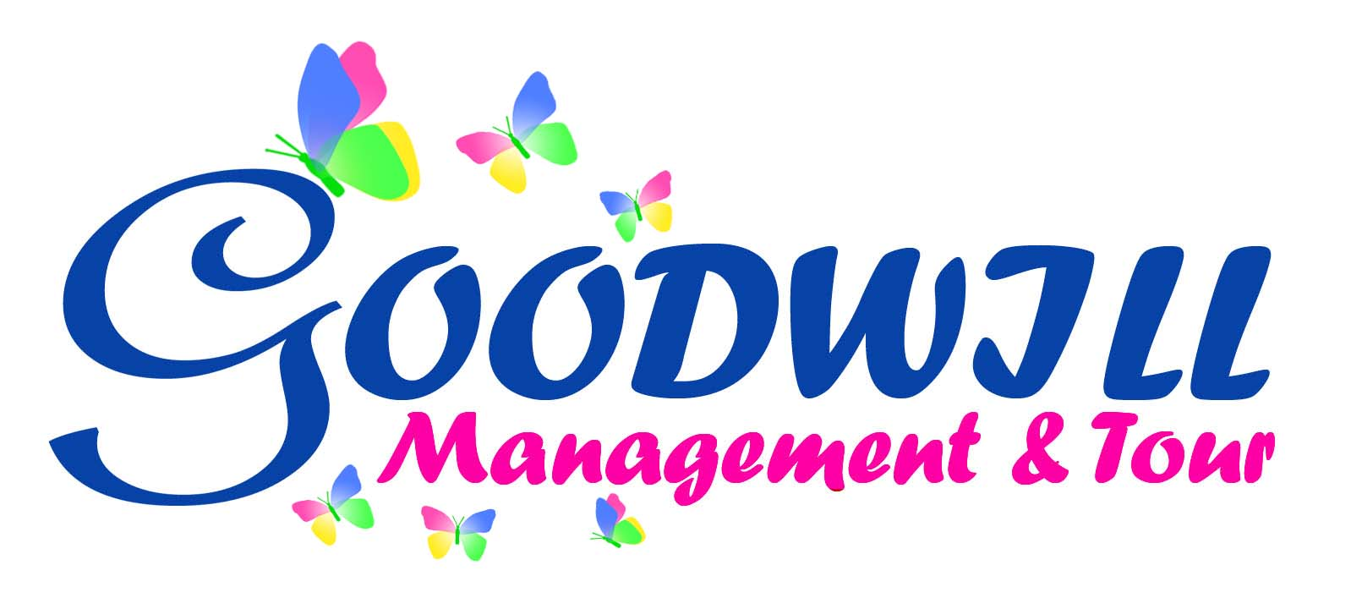

บริษัท กู๊ดวิลล์ แมเนจเม้นท์ แอนด์ ทัวร์ จำกัด
197/57 ถ.เพชรเกษม แขวงวัดท่าพระ เขตบางกอกใหญ่ กรุงเทพ 10600
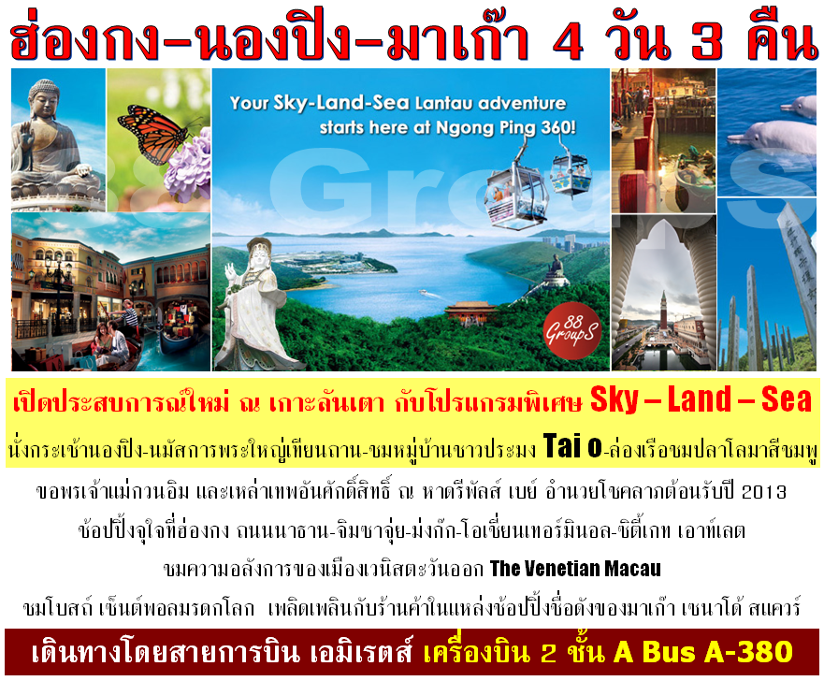
TEL 02-4675195 , 082-3296721 FAX 02-4577131,E-MAIL :goodwilljoy8@gmail.com:www.goodwilltrip.com
รายละเอียดการเดินทาง
วันแรก สุวรรณภูมิ – ฮ่องกง (อาหารค่ำ)
10.30 น. พร้อมกันที่ท่าอากาศยานสุวรรณภูมิ เคาน์เตอร์สายการบิน เอมิเรตส์ แถว T ประตู 9
13.45 น. เดินทางโดยสายการบิน เอมิเรตส์ เที่ยวบินที่ EK384 นำท่านเหิรฟ้าสู่ฮ่องกง ด้วย Air Bus A380 เครื่องบิน 2 ชั้น สุดอลังการ ก่อนใคร!! ท่านจะพบกับที่นั่ง Economy รุ่นใหม่ นั่งสบาย เพลิดเพลินกับช่องเอนเตอร์เทรนเม้นท์กว่า 1,000 ช่อง กับจอทีวี 10.6 นิ้ว ไวด์สกรีนดิจิตอลส่วนตัว ทุกที่นั่งมีจุดเชื่อมต่อ USB ซึ่งท่านสามารถดูภาพยนตร์จาก Lap Top ของท่านเอง บริการอาหารและเครื่องดื่มบนเครื่อง

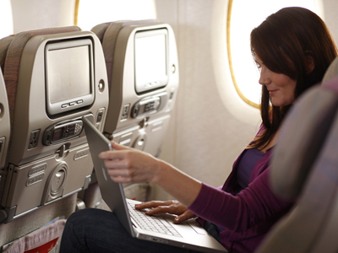
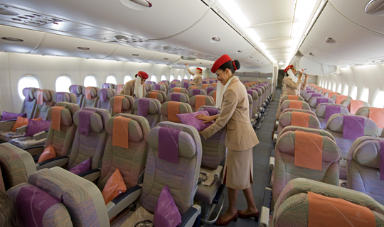
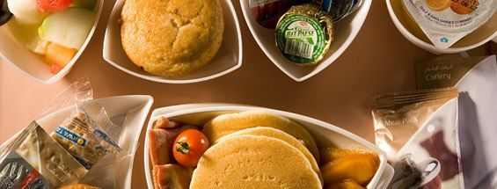

17.30 น. ถึงท่าอากาศยานใหม่ ฮ่องกงอินเตอร์เนชั่นแนล แอร์พอร์ต ลงทุนด้วยเงินจำนวนมหาศาลร่วมแสนล้านด้วยการถมทะเลเป็นเกาะขนาดมหึมาเพื่อสร้างสนามบินโดยเฉพาะ หลังจากผ่านพิธีการตรวจคนเข้าเมืองและศุลกากรแล้ว นำท่านเดินทางโดยรถโค้ชตามเส้นทางไฮเวย์อันทันสมัย ผ่านสะพานแขวนซิงหม่า(TSING MA BRIDGE) ซึ่งเป็นสะพานแขวนทางรถยนต์ และรถไฟที่ยาวที่สุดในโลก ความยาวมากกว่า 2.2 กิโลเมตรซึ่งได้รับการออกแบบโดยสถาปนิกชื่อดังระดับโลก นอร์แมน ฟอสเตอร์ ระหว่างทางท่านจะได้ชมทิวทัศน์ของเกาะฮ่องกง
ค่ำ  รับประทานอาหารค่ำ ณ ภัตตาคาร
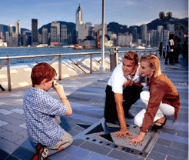
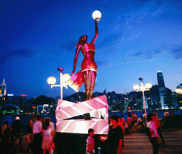
จากนั้นนำท่านเดินทางสู่โรงแรมที่พัก ที่พัก : BP International House หรือ เทียบเท่า
อิสระช่วงค่ำ (ไม่รวมอยู่ในโปรแกรม) ท่านสามารถเดินทางท่องเที่ยว สัมผัส กับสีสัน ยามค่ำคืนของฮ่องกง ไม่ว่าจะเป็น Avenue of Star ถนนแห่งดาราที่ทอดยาวเลียบอ่าววิคตอเรีย ท่านจะได้พบกับรอยพิมพ์ฝ่ามือของดาราคาฮ่องกงที่มีชื่อเสียง และสถาปัตยกรรมที่เกี่ยวกับภาพยนตร์ของฮ่องกงอีกมากมาย และที่นี่ยังถือเป็นจุดชมวิวที่นักท่องเที่ยวชื่นชอบอีกแห่งหนึ่งของฮ่องกง อิสระให้ท่านได้เก็บภาพเป็นที่ระลึก เมื่อถึงเวลาสมควร (ประมาณ 20.00 น.) ชม Symphony of light เป็นการแสดงแสงสีเสียงกลางแจ้งที่ใหญ่ที่สุดในโลกที่ถูกบันทึกโดย “กินเนส เวิล์ด เรคคอร์ด” ซึ่งการแสดงจะเปิดไฟที่ตกแต่งด้วยไฟสีต่างๆ ร่วมด้วยการยิงเลเซอร์ประกอบเพลงจากอาคารชั้นนำกว่า 40 แห่ง โดยเวลาที่ใช่ในการแสดงประมาณ 15 นาที เท่านั้น
วันที่สอง วิคตอเรียพีค – รีพัลส์ เบย์ – เกาะลันเตา – กระเช้านองปิง – หมู่บบ้านชาวประมง Tai O –
ล่องเรือชมอ่าวตุงชุง – ไหว้พระใหญ่ – ซิตี้เกท เอาท์เลต (อาหารเช้า / กลางวัน)
เช้า  รับประทานอาหารเช้า ณ ภัตตาคาร
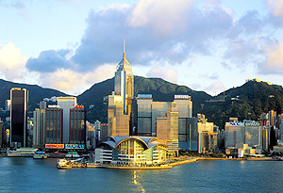
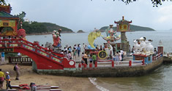
นำท่านชมทิวทัศน์รอบเกาะฮ่องกง ผ่านชมย่านธุรกิจการค้าต่างๆ อันทันสมัย ขึ้นชมวิวบนเขา วิคตอเรียพีค ณ จุดชมวิว Middle point ชมความงามของอ่าวฮ่องกงที่สวยงามเลื่องลือไปทั่วโลก ถ่ายรูปกับตึกสูง 3 อันดับของฮ่องกง ชื่นชมกับวิวทิวทัศน์ของเกาะฮ่องกงสักครู่ แล้วนำท่านสู่ รีพัลส์ เบย์ ซึ่งได้รับความนิยมจากคนฮ่องกงเองที่มาเที่ยวพักผ่อนในบรรยากาศแบบปิกนิคชายทะเล และที่น่าสนใจคือด้านหนึ่งของอ่าวมีวัด พระพุทธรูป และเทพเจ้าต่างๆก่อสร้างประดิษฐานไว้มากมายตามความเชื่อถือศรัทธา เชิญสักการะขอพรเจ้าแม่กวนอิม เจ้าแม่ทับทิม พระสังกัจจาย บูชาเพื่อความสุข, เจ้าสมุทร เทพเจ้าแห่งโชคการงาน พระกาฬเทพเจ้าแห่งความมั่งคั่งเหลือกินเหลือใช้ มีเทพแห่งวาสนา เทพแห่งดวงชะตา รวมทั้งกามเทพ ที่มีวิธีการเสี่ยงทายด้วยด้ายแดง และอธิษฐานด้วยการลูบคลำหินก้อนกลมอย่างตั้งใจ อิสระท่านสักการะสิ่งศักดิ์สิทธิ์ตามอัธยาศัย ณ ที่แห่งนี้คืออีกด้านของเสน่ห์ที่ค้นพบได้ไม่ไกลเลยจากใจกลางเมือง แล้วนำชมโรงงานที่มีชื่อเสียงในเรื่องการออกแบบเครื่องประดับ
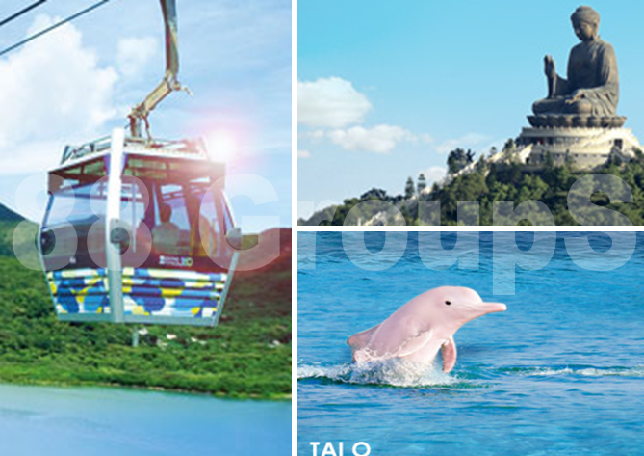
กลางวัน  รับประทานอาหารกลางวัน ณ ภัตตาคาร
นำท่านสู่สถานีตุงชุง เพื่อขึ้นกระเช้านองปิง Standard Cabin มุ่งหน้าสู่เกาะลันเตา จากระยะทางรวม 5.7 กิโลเมตร ใช้เวลาเพียง 25 นาที ท่านจะได้สัมผัสประสบการณ์อันแสนประทับใจกับทัศนียภาพรอบกระเช้าแบบ 360 องศา ซึ่งนับเป็นจุดชมวิวที่สวยงามที่สุดแห่งหนึ่งของฮ่องกง จากจุดนี้ท่านสามารถมองเห็นสนามบินนานาชาติฮ่องกง ที่เป็นเกาะกลางทะเลได้อย่างชัดเจน กระเช้าจะนำท่านเลื่อนผ่านอ่าวตุงชุง ทะเลจีนใต้ และข้ามเขาอันเขียวขจีที่ท่านจะได้เห็นลำธาร น้ำตก ณ หุบเขาแห่งนี้จากบนกระเช้านองปิง
เมื่อถึงจุดลงกระเช้า ท่านจะพบกับหมู่บ้านนองปิง ที่ตกแต่งให้คงเอกลักษณ์ไว้ซึ่งแบบหมู่บ้านวัฒนธรรมจีน โดยเปิดเป็นร้านขายอาหาร ร้านขายของที่ระลึก จากนั้นนำท่านขึ้นรถบัสของเกาะลันเตา เพื่อเดินทางสู่หมู่บ้านชาวประมง Tai O ใช้เวลาเพียง 15 นาที สัมผัสวิถีชีวิตของชาวประมงในระหว่างทาง เมื่อเดินทางมาถึงจุดขึ้นเรือนำท่านล่องเรือชมวิว หากโชคดีท่านจะได้พบกับ โลมาสีชมพู โผล่พ้นน้ำมาทักทายท่านอีกด้วย ได้เวลาสมควร เดินทางกลับเข้าฝั่ง ท่านสามารถเลือกซื้ออาหารทะเลแห้งจากร้านค้าที่ หมู่บ้าน Tai O เป็นของฝาก จากนั้นขึ้นรถบัสกลับหมู่บ้านนองปิงเพื่อให้เวลาอิสระทุกท่านกราบนมัสการพระใหญ่เทียนถาน (Tian Tan Buddha Staue) พระพุทธรูปทองสัมฤทธิ์กลางแจ้งที่ใหญ่ที่สุดในโลก ซึ่งประดิษฐานอยู่ ณ วัดโป่หลิน จนได้เวลานัดหมาย นำท่านขึ้นกระเช้ากลับลงมาสู่สถานีตุงชุง
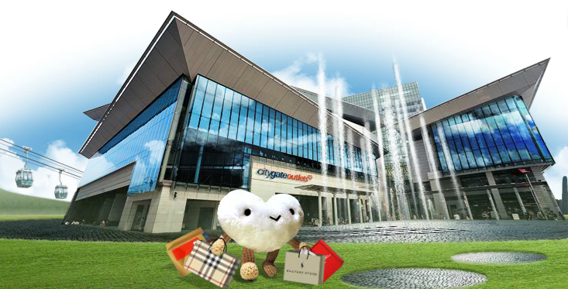
อิสระช้อปปิ้ง ณ ห้าง ซิตี้เกท เอาท์เลต ศูนย์การค้าขนาดใหญ่ ที่รวบรวมร้านค้า แบรนด์ดังทั้งหลาย ไม่ว่าจะเป็น Esprit, Adidas, Giordano, Nike, Bally, CK และอื่นๆ อีกมากมาย ซึ่งลดราคามาก ถึง 70% ได้เวลาสมควร (อาหารเย็นอิสระตามอัธยาศัย)
นำท่านเดินทางกลับสู่โรงแรม ที่พัก : BP International House หรือ เทียบเท่า
วันที่สาม ฮ่องกง – มาเก๊า – วิหารเซ็นต์พอล – เซนาโด้ สแควร์ – วัดกวนอิม – เวเนเชี่ยน
(อาหารเช้า / กลางวัน / ค่ำ)
เช้า  รับประทานอาหารเช้า ณ ภัตตาคาร จากนั้นเดินทางสู่มาเก๊าโดยเรือโคไทเจ็ต
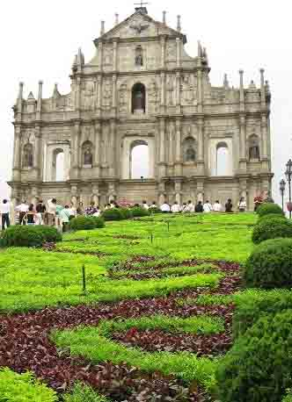
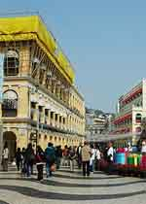
นำท่านชม โบสถ์ เซ็นต์พอล สัญลักษณ์ประจำเมืองมาเก๊า ถูกสร้างขึ้นในปี ค.ศ. 1602 เพื่อใช้เป็นโรงเรียนสอนศาสนาแห่งแรกของชาวตะวันตก ต่อมาในปี ค.ศ. 1835 ได้เกิดเพลิงไหม้อย่างรุนแรง ทำให้เกิดความเสียหายทั้งหลัง คงเหลือเพียงประตูหน้าและบันไดทางเข้าเท่านั้น ปัจจุบันได้รับการเสนอชื่อแก่องค์การยูเนสโก้ให้เป็นมรดกโลกอีกด้วย เดินลงมาด้านล่างท่านจะพบกับย่านการค้า “เซนาโด้ สแควร์” จุดศูนย์รวมวัยรุ่นของมาเก๊า โดดเด่นด้วยพื้นถนนที่ปูลาดด้วยกระเบื้องเป็นลอนคลื่น เปรียบเสมือนท้องทะเลอันอุดมสมบูรณ์ ล้อมรอบไปด้วยอาคารสไตล์ยุโรปหลากสีสัน ที่นี่จัดว่าเป็นแหล่งช้อปปิ้งที่รวมไว้ซึ่งร้านค้าต่างๆ มากมาย ทั้งแฟชั่น แบรนด์เนม ร้านแผงลอย เฟอร์นิเจอร์โบราณ อัญมณี เครื่องประดับ ของที่ระลึก ฯลฯ จากนั้นเดินทางสู่ วัดเจ้าแม่กวนอิม เป็นวัดใหญ่และเก่าแก่มากที่สุดในมาเก๊า สร้างขึ้นตั้งแต่ศตวรรษที่ 13 องค์เจ้าแม่กวนอิม ในชุดเจ้าสาวของจีนที่ตัดเย็บด้วยผ้าไหม ด้านในมีโต๊ะหิน ที่เป็นสถานที่ลงนาม ในสนธิสัญญาทางมิตรภาพ ระหว่างสหรัฐอเมริกาและจีน เมื่อปี ค.ศ. 1844
กลางวัน  รับประทานอาหารกลางวัน ณ ภัตตาคาร
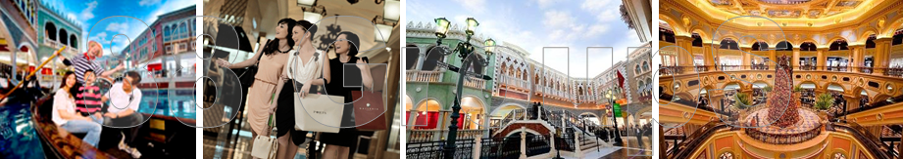

จากนั้น แวะไปชม ความยิ่งใหญ่ ของโรงแรมที่ใหญ่ที่สุดในมาเก๊า และ มีคาสิโนที่ใหญ่ที่สุดในโลก เวเนเชี่ยน โฮเทล แอนด์ รีสอร์ท โรงแรมหรูหรา ระดับ 5 ดาว โดยจำลองบรรยากาศของเมืองเวนิซ ประเทศอิตาลี พบความบันเทิงหลากหลายรูปแบบ ไม่ว่าจะเป็น การเดินช้อปปิ้งไปตามร้านค้าต่างๆ กว่า 350 ร้านค้า กับสินค้าแบรนด์เนม ซึ่งให้บรรยากาศเหมือนเดินอยู่ร้านค้าใจกลางยุโรป ,ล่องเรือกอนโดล่ากับบรรยากาศสุดโรแมนติก, ถ่ายรูปกับสถาปัตยกรรมยุโรปอันสวยงาม และการแสดงโชว์ต่างๆ
เย็น ä รับประทานอาหารเย็น ณ ภัตตาคาร จากนั้นนำท่านกลับสู่พัก
ที่พัก : Regency Macau หรือ เทียบเท่า
วันที่สี่ มาเก๊า – ฮ่องกง – อิสระช้อปปิ้ง – สุวรรณภูมิ (อาหารเช้า)
เช้า  รับประทานอาหารเช้า ณ โรงแรม จากนั้นเดินทางกลับสู่ฮ่องกง โดยเรือโคไทเจ็ต
จากนั้นอิสระให้ท่านช้อปปิ้งอย่างเต็มที่ ย่านถนนนาธาน จิมซาจุ่ย, โอเชี่ยนเทอร์มินอล, ม่งก๊ก, เซ็นทรัล, DUTY FREE ร้านค้าปลอดภาษี กับสินค้าที่มีชื่อเสียงจากทั่วทุกมุมโลก พบกับสินค้าหลากหลายชนิด อาทิ MARK&SPENSOR, TOY’R US, GIORDANO, ARMANI, FERAGAMO, BALLY, G2000 เป็นต้น
(อิสระอาหารกลางวันและอาหารค่ำตามอัธยาศัย) จนได้เวลานัดหมาย นำท่านเดินทางสู่สนามบิน
21.15 น. เดินทางจากฮ่องกงโดยเที่ยวบินที่ EK385
23.15 น. ถึงสนามสนามบินสุวรรณภูมิ โดยสวัสดิภาพ พร้อมความประทับใจไม่รู้ลืม



เดินทาง 2556 |  | ผู้ใหญ่ | เด็กพักกับผู้ใหญ่ 1 ท่าน  มีเตียง | เด็ก พักกับผู้ใหญ่ 2 ท่าน |  | พักเดี่ยว  จ่ายเพิ่ม
 |  | ผู้ใหญ่ | เด็กพักกับผู้ใหญ่ 1 ท่าน  มีเตียง | มีเตียง | ไม่มีเตียง | พักเดี่ยว  จ่ายเพิ่ม
เม.ย. | 12-15 | 34,000 | 34,000 | 33,000 | 32,000 | 8,500
เม.ย. | 13-16 | 37,000 | 37,000 | 36,000 | 35,000 | 8,500
เม.ย. | 27-30 | 29,000 | 29,000 | 28,000 | 27,000 | 8,500

อัตราค่าบริการรวม
1. ตั๋วเครื่องบินไป – กลับ สายการบินเอมิเรตส์ (ชั้นประหยัด) เส้นทาง กรุงเทพฯ – ฮ่องกง – กรุงเทพฯ
2. ค่าที่พัก 3 คืน ห้องละ 2 ท่าน (ฮ่องกง 2 คืน, มาเก๊า 1 คืน)
3. ค่าอาหาร 7 มื้อ (อาหารเช้า 3 มื้อ / อาหารกลางวัน 2 มื้อ / อาหารค่ำ 2 มื้อ)
4. ค่ากระเช้านองปิง
5. ค่าภาษีสนามบินขาออกเมืองไทย-ฮ่องกง และค่าภาษีน้ำมัน (ราคา ณ วันที่ 30 พ.ย. 2555)
6. หัวหน้าทัวร์คอยอำนวยความสะดวกตลอดการเดินทาง (กรณีผู้เดินทางมากกว่า 15 ท่านขึ้นไป)
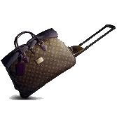
7. ค่าประกันอุบัติเหตุวงเงินท่านละ 1,000,000 บาท
30
Kg.
ถูกใจนักช้อป โหลดเต็มที่ได้ถึง..!!

อัตราค่าบริการไม่รวม
1. ค่าใช้จ่ายส่วนตัวต่างๆ (เช่น ค่าโทรศัพท์, ค่าซักรีด และอื่นๆที่ไม่ได้ระบุในรายการ)
2. ค่าภาษีหัก ณ ที่จ่าย 3% และค่าภาษีมูลค่าเพิ่ม 7 %
3. ค่าน้ำหนักกระเป๋าสัมภาระ ที่หนักเกินสายการบินกำหนด (ปกติ 30 กก.)
4. ค่าทิปไกด์และคนขับรถ
5. ค่าทำหนังสือเดินทาง
6. ค่าภาษีเชื้อเพลิงที่ทางสายการบินอาจมีการเรียกเก็บเพิ่ม (ตามข้อกำหนดของสายการบิน)

การชำระเงิน : มัดจำ ท่านละ 15,000 บาท เพื่อยืนยันการเดินทางและชำระเงินส่วนที่เหลือก่อนออกเดินทาง 14 วันทำการ
การยกเลิก : กรุณาแจ้งล่วงหน้าอย่างน้อย 21 วันทำการ มิฉะนั้น บริษัทฯ ขอสงวนสิทธิ์ในการคืนเงินมัดจำ
กรณียกเลิกก่อนการเดินทาง 14 วันทำการ บริษัทฯ มีความจำเป็นต้องหัก 50% ของอัตราค่าบริการ
กรณียกเลิกก่อนการเดินทาง 7 วันทำการ บริษัทฯ ขอสงวนสิทธิ์ในการคืนเงินทั้งหมด
หมายเหตุ :
- บริษัทฯ ขอสงวนสิทธิ์ที่จะไม่รับผิดชอบค่าใช้จ่ายใดๆ อันเกิดจากเหตุสุดวิสัย เช่น อุบัติเหตุ ภัยธรรมชาติ
การนัดหยุดงาน การก่อจลาจล ความล่าช้าของเที่ยวบิน และการถูกปฏิเสธไม่ให้ออกหรือเข้าประเทศ เป็นต้น
- บริษัทฯ ขอสงวนสิทธิ์ในการปรับเปลี่ยนรายการท่องเที่ยวตามความเหมาะสม ทั้งนี้ขึ้นอยู่กับสภาวะของสายการบินโรงแรม และการเมือง โดยบริษัทฯ จะคำนึงถึงประโยชน์และความปลอดภัยของท่านเป็นสำคัญที่สุด
- กรณีท่านไม่ต้องการใช้บริการใดๆ ตามโปรแกรมทัวร์ บริษัทฯ ถือว่าท่านสละสิทธิ์ และไม่สามารถขอคืนค่าใช้จ่ายได้
- หนังสือเดินทาง (PASSPORT) จะต้องมีอายุมากกว่า 6 เดือน นับจากวันเดินทาง
- ราคานี้สำหรับผู้เดินทางที่ถือหนังสือเดินทางไทยและสัญชาติไทยเท่านั้น กรณีผู้เดินทางถือพาสปอร์ตต่างชาติ หรือพาสปอร์ตไทยต่างด้าว จะมีค่าธรรมเนียมในการยื่นวีซ่าเพิ่มเติม กรุณาติดต่อสอบถามเจ้าหน้าที่อีกครั้ง
- กรุ๊ปออกเดินทางกรณีมีผู้เดินทางเป็นผู้ใหญ่ครบ 10 ท่าน ไม่มีหัวหน้าทัวร์, ผู้ใหญ่ครบ 15 ท่านมีหัวหน้าทัวร์



- โปรแกรมอาจมีการเปลี่ยนแปลงได้ตามความเหมาะสม โดยยึดถือผลประโยชน์ ของลูกค้าเป็นสำคัญ

สนใจท่องเที่ยวติดต่อ คุณ จอย คุณเมย์ 082-3296721 ,
02-4675195,02-4577131 :goodwilljoy8@gmail.com
